STRELSKA ZVEZA SLOVENIJE
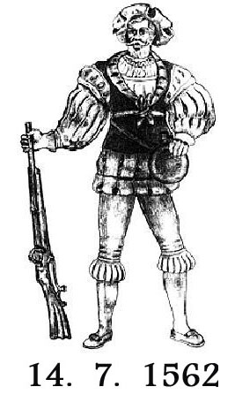

VLOGA ZA IZPOSOJO TEKMOVALCA

SHOOTING UNION OF SLOVENIA
SLO - 1000 Ljubljana, Dolenjska cesta 11,
telefon: +386 1 427-10-09, 428-05-82
telefax: +386 1 428-05-83

e-pošta: info@strelska-zveza.si; http://www.strelska-zveza.si
Društvo:
Davčna številka:
Matična številka:

Naprošamo pristojno komisijo SZS, da odobri izposojo tekmovalca:

Ime in priimek:
Datum rojstva:
Št. registracije:
Matično društvo:

Priložena je naslednja dokumentacija: (obkroži)

- Kopija prošnje za izdajo izposoje
- Dovoljenje o izposoji tekmovalca (Obr. SZS 2 – 12/2023)

(kraj in datum)

Podpis tekmovalca/ke: Žig in podpis zastopnika društva:

Obr. SZS 2 – 13/2023

